西安交通大学考试题
成绩
课 程 复变函数 (B)卷
学 院
专业班号 考 试 日 期 2014年11月9日
√
姓 名 学 号 期终
一、填空题（每题3分，共18分）
1. 的虚部为______________
2. 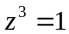的三个根分别是
3. 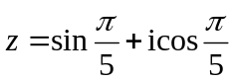的幅角主值为
4. 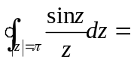 ___________
5. 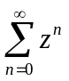的收敛区域为_____________
6. 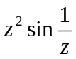在处的留数为_____________
二、单项选择题（每题4分，共20分）
1. 设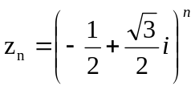，为正整数，则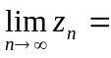 【 】
(A) -1 (B) 0 (C) 1 (D) 不存在
2. 设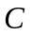为正向圆周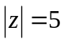，则积分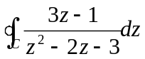等于 【 】
- 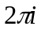 (B) 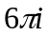 (C)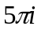 (D) 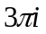
3. 设为正向圆周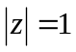，则积分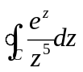等于 【 】
- 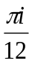 (B) 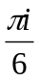 (C) (D) 0
4. 级数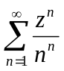的收敛半径是 【 】
(A) 1 (B) (C) 0 (D)
5. 函数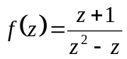在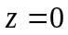的留数是 【 】
(A)  (B) 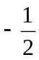 (C) 0 (D) 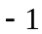
- （每题9分，共 27分）计算下列各积分
- 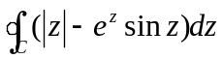，其中为正向圆周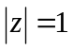.

2. 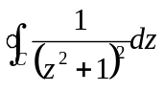， 其中为正向圆周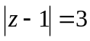.

3.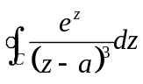，其中为正向圆周，为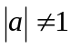的任何复数.

四、（10分）设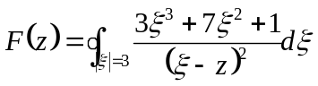，求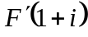.

五、 (10分) 把函数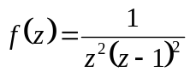在以下圆环域内展开成洛朗级数：
(1) 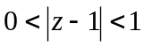; (2) 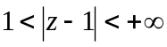.

六、（10分）已知调和函数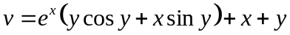，试求出解析函数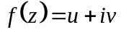，使得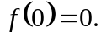

七、 （5分）如果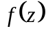在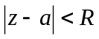内解析，且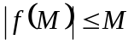，证明：



